**Tomasz Królikowski. Nr albumu: 153790**

# [Repozytorium tego ćwiczenia na GitHub](https://github.com/krolikowski80/studia_WSB/tree/main/Wstep_do_AI/lab_2)

# https://github.com/krolikowski80/studia_WSB/tree/main/Wstep_do_AI/Lab_2

**Temat: Klasyfikacja danych breast_cancer przy użyciu SVC (Support Vector Classifier)**

**1. Cel zadania**

Celem laboratorium było przeprowadzenie procesu klasyfikacji danych dotyczących raka piersi przy użyciu klasyfikatora SVC z biblioteki scikit-learn oraz analiza wpływu parametrów modelu (parametr C, typ jądra) na jakość klasyfikacji.

**2. Zbiór danych i wstępna eksploracja**

Do eksperymentu wykorzystano wbudowany zbór danych breast_cancer z pakietu sklearn.datasets. Dane zawierają 569 próbek i 30 cech opisujących właściwości guzów.

* Liczba cech: **30**
* Liczba klas: **2** (malignant, benign)
* Liczba próbek: **569**

**3. Podział danych**

Dane zostały podzielone na:

* Zbiór uczący: **70%** (398 próbek)
* Zbiór testowy: **30%** (171 próbek)

Parametry podziału:

* test_size=0.3
* random_state=42 (dla powtarzalności wyników)

**4. Trenowanie klasyfikatora SVC**

**4.1 Model domyślny**

Wytrenowano klasyfikator SVC z domyślnymi parametrami (C=1.0, kernel='rbf').

**Dokładność (accuracy)** na zbiorze testowym: **0.9357**

**5. Dobór najlepszego parametru C i rodzaju jądra (kernel)**

Dla jąder linear i rbf przetestowano wartości C: **0.1, 1, 10, 100**.

**Wyniki dla kernel='linear':**

C=0.1 -> Accuracy: 0.9649

C=1 -> Accuracy: 0.9649

C=10 -> Accuracy: 0.9708 **<-**

C=100 -> Accuracy: 0.9474

**Wybrano: C=10** (accuracy: **0.9708**)

**Wyniki dla kernel='rbf':**

C=0.1 -> Accuracy: 0.9123

C=1 -> Accuracy: 0.9357

C=10 -> Accuracy: 0.9415

C=100 -> Accuracy: 0.9883 **<-**

**Wybrano: C=100** (accuracy: **0.9883**)

**6. Pełna ewaluacja modeli**

Dla obu najlepszych modeli (linear z C=10, rbf z C=100) obliczono dodatkowe metryki:

|  |  |  |  |  |  |  |  |  |  |
| --- | --- | --- | --- | --- | --- | --- | --- | --- | --- |
| **Kernel** | **Best C** | **Accuracy** | **Precision** | **Recall** | **F1-score** | **True Positives (TP)** | **True Negatives (TN)** | **False Positives (FP)** | **False Negatives (FN)** |
| linear | 10 | 0.970760234 | 0.981308411 | 0.972222222 | 0.976744186 | 105 | 61 | 2 | 3 |
| rbf | 100 | 0.988304094 | 0.981818182 | 1 | 0.990825688 | 108 | 61 | 2 | 0 |

**7. Macierze konfuzji (Confusion Matrix)**

Dla każdego modelu wygenerowano i zapisano macierz konfuzji

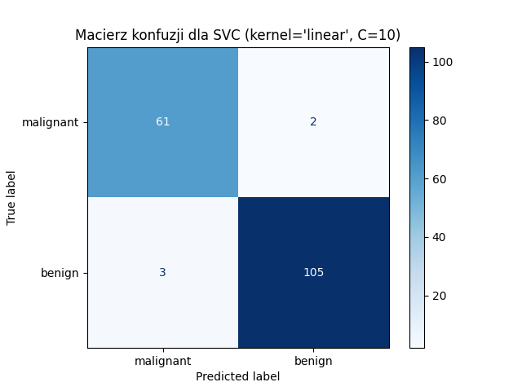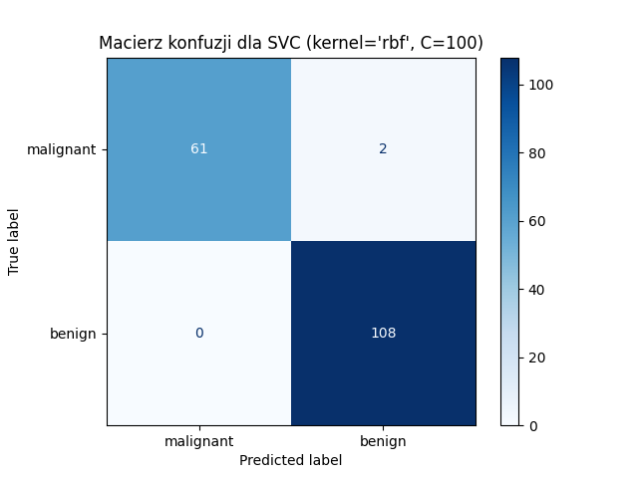

macierz_konfuzji_linear macierz_konfuzji_rbf

**8. Wizualizacje podziału klas**

Dla każdego klasyfikatora wykonano dwa wykresy:

1. **Rzeczywisty podział klas** (kolory wg etykiet y)
2. **Predykcja klasyfikatora** (kolory wg model.predict(X))

Dane wizualizowane na wykresie: dwie pierwsze cechy (mean radius, mean texture).

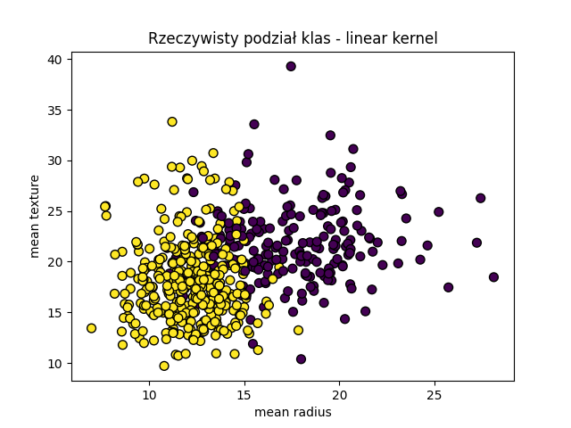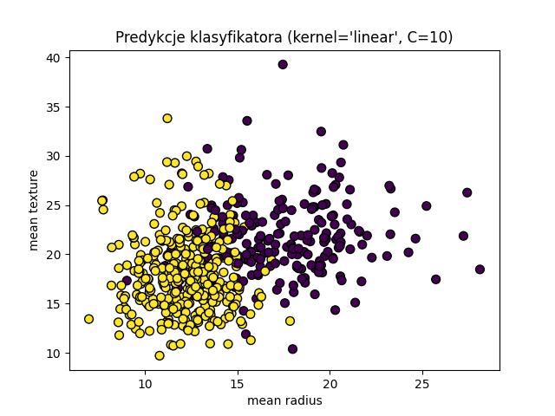

rzeczywisty_podzial_linear predykcja_linear

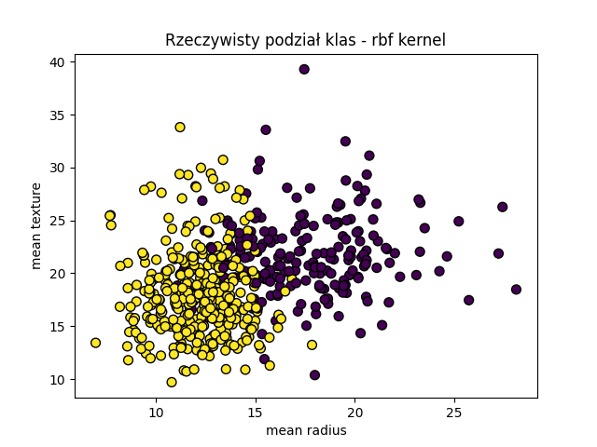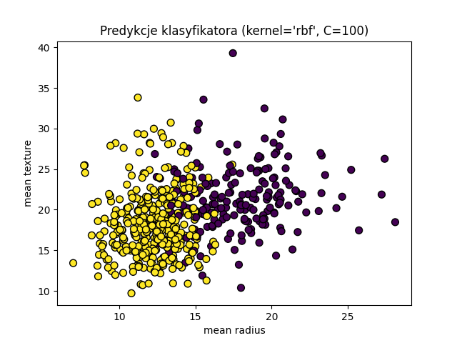

rzeczywisty_podzial_rbf.png predykcja_rbf

**9. Wnioski**

* Dobór parametru C i jądra znacząco wpływa na skuteczność klasyfikatora.
* Jądro **rbf z C=100** osiągnęło najwyższą skuteczność (**0.9883**).
* Model linear jest nieco mniej skuteczny, ale nadal bardzo dobry (**0.9708**).
* Wizualizacje pokazały, że podział klas jest w większości poprawny, ale niewielka liczba błędów może się pojawić (FN/FP).